2016年北京市高级中等学校招生考试

# 数学试卷

学校 姓名 准考证号

|  |  |
| --- | --- |
| 考生须知 | 1. 本试卷共8页，共三道大题，29道小题，满分120分。考试时间120分钟。 2. 在试卷和答题卡上准确填写学校名称、姓名和准考证号。 3. 试题答案一律填涂在答题卡上，在试卷上作答无效。 4. 在答题卡上，选择题用2B铅笔作答，其他试题用黑色字迹签字笔作答。 5. 考试结束后，将本试卷、答题卡和草稿纸一并交回。 |

**一、选择题（本题共30分，每小题3分）第1-10题均有四个选项，符合题意的选项只有一个。**

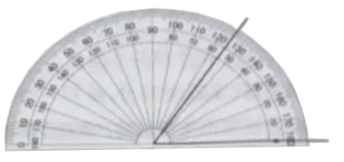

B

A

O

1. 如图所示，用量角器度量∠AOB，可以读出∠AOB的度数为

（A） 45°

（B） 55°

（C） 125°

（D） 135°

2. 神舟十号飞船是我国“神舟”系列飞船之一，每小时飞行约28 000公里。将28 000用科学计数法表示应为

（A）

（B） 28

（C）

（D）

3. 实数a，b在数轴上的对应点的位置如图所示，则正确的结论是



（A） a （B） （C） （D）

4. 内角和为540 $°$ 的多边形是

|  |  |  |  |
| --- | --- | --- | --- |
|  |  |  |  |

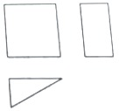5. 右图是某个几何体的三视图，该几何体是

（A） 圆锥 （B） 三棱锥

（C） 圆柱 （D） 三棱柱

6. 如果,那么代数的值是

（A） 2 （B）-2 （C） （D）

7. 甲骨文是我国的一种古代文字，是汉字的早期形式，下列甲骨文中，不是轴对称的是

|  |  |  |  |
| --- | --- | --- | --- |
|  |  |  |  |
| A | B | C | D |

8. 在1-7月份，某种水果的每斤进价与出售价的信息如图所示，则出售该种水果每斤利润最大的月份是

（A） 3月份 （B） 4月份 （C） 5月份 （D） 6月份

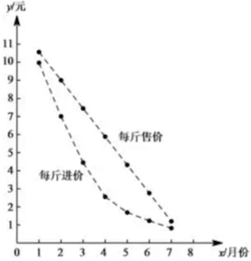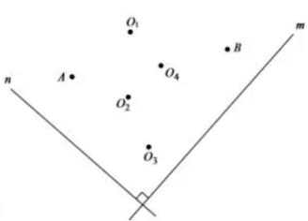

第8题图 第9题图

9. 如图，直线,在某平面直角坐标系中，x轴 $∥$ m，y轴 $∥$ n，点A的坐标为（－4，2），点B的坐标为（2，－4），则坐标原点为

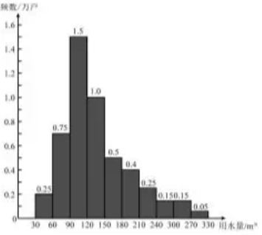 （A） （B） （C） （D）

10. 为了节约水资源，某市准备按照居民家庭年用水量实行阶梯水价，水价分档递增。计划使第一档、第二档和第三档的水价分别覆盖全市居民家庭的80%，15%和5%。为合理确定各档之间的界限，随机抽查了该市5万户居民家庭上一年的年用水量（单位： $m^{3}$），绘制了统计图，如图所示，下面有四个推断：

① 年用水量不超过180 $m^{3}$ 的该市居民家庭按第一档水价交费

② 年用水量超过240 $m^{3}$ 的该市居民家庭按第三档水价交费

③ 该市居民家庭年用水量的中位数在150-180之间

④ 该市居民家庭年用水量的平均数不超过180

（A） ①③ （B） ①④ （C）②③ （D）②④

**二、填空题（本题共18分，每小题3分）**

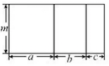11. 如果分式 $\frac{2}{x-1}$ 有意义，那么x的取值范围是 。

12.右图中的四边形均为矩形，根据图形，写出一个正确的等式： 。

13. 林业部门要考察某种幼树在一定条件下的移植成活率，下表是这种幼树在移植过程中的一组统计数据：

|  |  |  |  |  |  |  |  |  |
| --- | --- | --- | --- | --- | --- | --- | --- | --- |
| 移植的棵数n | 1 000 | 1 500 | 2 500 | 4 000 | 8 000 | 15 000 | 20 000 | 30 000 |
| 成活的棵数m | 865 | 1 356 | 2 220 | 3 500 | 7 056 | 13 170 | 17 580 | 26 430 |
| 成活的频率 $\frac{m}{n}$ | 0.865 | 0.904 | 0.888 | 0.875 | 0.882 | 0.878 | 0.879 | 0.881 |

估计该种幼树在此条件下移植成活的概率为 。

14. 如图，小军、小珠之间的距离为2.7m，他们在同一盏路灯下的影长分别为1.8m,1.5m，已知小军、小珠的身高分别为1.8m,1.5m，则路灯的高为 m。

15. 百子回归图是由1，2，3…，100无重复排列而成的正方形数表，它是一部数化的澳门简史，如：中央四位“19 99 12 20”标示澳门回归日期，最后一行中间两位“23 50”标示澳门面积，……，同时它也是十阶幻方，其每行10个数之和、每列10个数之和、每条对角线10个数之和均相等，则这个和为 。

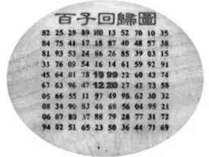 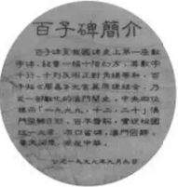

1**6. 下面是“经过已知直线外一点作这条直线的垂线”的尺规作图过程。**

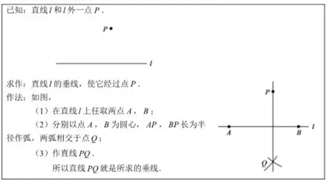

请回答：该作图的依据是 。

**三、解答题（本题共72分，第17-26题，每小题5分，第27题7分，第28题7分，第29题8分）解答应写出文字说明、演算步骤或证明过程。**

17. 计算：.

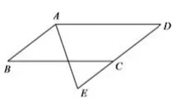18. 解不等式组：

19. 如图，四边形ABCD是平行四边形，AE平分 $∠BAD$,交DC的延长线于点E.

求证：DA=DE

20. 关于x的一元二次方程 $x^{2}$ +(2m $+1)x+m^{2}-1=0$ 有两个不想等的实数根。

（1）求m的取值范围；

（2）写出一个满足条件的m的值，并求此时方程的根。

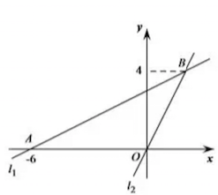21. 如图，在平面直角坐标系xOy中，过点A（－6，0）的直线 $l_{1}$ 与直线 $l_{2}$；y=2x相交于点B（m，4）。

（1）求直线 $l_{1}$ 的表达式；

（2）过动点P(n,0)且垂于x轴的直线与 $l_{1},l_{2}$ 的交点分别为C,D,当点C位于点D上方时，写出n的取值范围。

**22. 调查作业：了解你所住小区家庭5月份用气量情况。**

小天、小东和小芸三位同学住在同一小区，该小区共有300户家庭，每户家庭人数在2-5之间，这300户家庭的平均人数均为3.4.

小天、小东、小芸各自对该小区家庭5月份用气量情况进行了抽样调查，将收集的数据进行了整理，绘制的统计表分别为表1、表2和表3.

**表1 抽样调查小区4户家庭5月份用气量统计表 （单位： $m^{3}$）**

|  |  |  |  |  |
| --- | --- | --- | --- | --- |
| 家庭人数 | 2 | 3 | 4 | 5 |
| 用气量 | 14 | 19 | 21 | 26 |

**表2 抽样调查小区15户家庭5月份用气量统计表 （单位： $m^{3}$）**

|  |  |  |  |  |  |  |  |  |  |  |  |  |  |  |  |
| --- | --- | --- | --- | --- | --- | --- | --- | --- | --- | --- | --- | --- | --- | --- | --- |
| 家庭人数 | 2 | 2 | 2 | 3 | 3 | 3 | 3 | 3 | 3 | 3 | 3 | 3 | 3 | 3 | 4 |
| 用气量 | 10 | 11 | 15 | 13 | 14 | 15 | 15 | 17 | 17 | 18 | 18 | 18 | 18 | 20 | 22 |

**表3 抽样调查小区15户家庭5月份用气量统计表 （单位： $m^{3}$）**

|  |  |  |  |  |  |  |  |  |  |  |  |  |  |  |  |
| --- | --- | --- | --- | --- | --- | --- | --- | --- | --- | --- | --- | --- | --- | --- | --- |
| 家庭人数 | 2 | 2 | 2 | 3 | 3 | 3 | 3 | 3 | 3 | 4 | 4 | 4 | 4 | 5 | 5 |
| 用气量 | 10 | 12 | 13 | 14 | 17 | 17 | 18 | 19 | 20 | 20 | 22 | 26 | 31 | 28 | 31 |

**根据以上材料回答问题：**

小天、小东和小芸三人中，哪一位同学抽样调查的数据能较好地反映出该小区家庭5月份用气量情况，并简要说明其他两位同学抽样调查地不足之处。

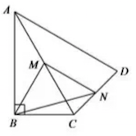

23. 如图，在四边形ABCD中， $∠ABC=90°$,AC=AD,M,N分别为AC,AD的中点，连接BM,MN,BN.

(1)求证：BM=MN;

(2) $∠BAD=60°$,AC平分 $∠BAD$,AC=2,求BN的长。

**24. 阅读下列材料：**

北京市正围绕“政治中心、文化中心、国际交往中心、科技创新中心“的定位，深入实施”人文北京、科技北京、绿色北京”的发展战略。“十二五”期间，北京市文化创意产业展现了良好的发展基础和巨大的发展潜力，已经成为首都经济增长的支柱产业。

2011年，北京市文化创意产业实现增加值1938.6亿元，占地区生产总值的12.1%。2012年，北京市文化创意产业继续呈现平稳发展态势，实现产业增加值2189.2亿元，占地区生产总值的12.3%，是第三产业中仅次于金融业、批发和零售业的第三大支柱产业。2013年，北京市文化产业实现增加值2406.7亿元，比上年增长9.1%。文化创意产业作为北京市支柱产业已经排到了第二位。2014年，北京市文化创意产业实现增加值2749.3亿元，占地区生产总值的13.1%，创历史新高。2015年，北京市文化创意产业发展总体平稳，实现产业增加值3072.3亿元，占地区生产总值的13.4%。

（以上数据来源于北京市统计局）

**根据以上材料解答下列问题：**

（1）用折线图将2011-2015年北京市文化创意产业实现增加值表示出来，并在图中标明相应数据；

（2）根据绘制的折线图中提供的信息，预估 2016年北京市文化创意产业实现增加值约 亿元，你的预估理由 。

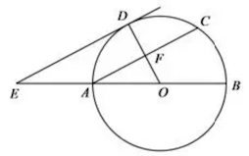25. 如图，AB为 $⨀O的直径，F为弦AC的中点，连接OF并延长交\hat{ AC}$ 于点D，过点D作 $⨀O$ 的切线，交BA的延长线于点E.

(1) 求证：AC $∥$ DE:

(2) 连接CD，若OA＝AE＝a，写出求四边形ACDE面积的思路。

26. 已知y是x的函数，自变量x的取值范围 $x>0$,下表是y与x的几组对应值

|  |  |  |  |  |  |  |  |  |
| --- | --- | --- | --- | --- | --- | --- | --- | --- |
| x | … | 1 | 2 | 3 | 5 | 7 | 9 | … |
| y | … | 1.98 | 3.95 | 2.63 | 1.58 | 1.13 | 0.88 | … |

小腾根据学校函数的经验，利用上述表格所反映出的y与x之间的变化规律，对该函数的图象与性质进行了探究。

**下面是小腾的探究过程，请补充完整：**

（1）如图，在平面直角坐标系xOy中，描出了以上表中各对对应值为坐标的点。根据描出的点，画出该函数的图象；

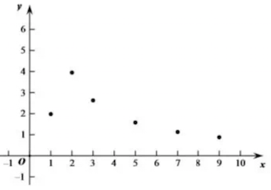

（2）根据画出的函数图象，写出：

①x＝4对应的函数值y约为 ；

②该函数的一条性质： 。

27. 在平面直角坐标系xOy中，抛物线 $y=mx^{2}-2mx+m-1\left(m>0\right)$ 与x轴的交点为A,B.

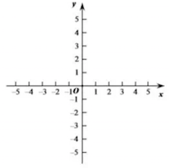 (1)求抛物线的顶点坐标；

（2）横、纵坐标都是整数的点叫做整点。

①当m＝1时，求线段AB上整点的个数；

②若抛物线在点A,B之间的部分与线段AB所围成的区域内（包括边界）恰有6个整点，结合函数的图象，求m的取值范围。

28. 在等边中，

（1）如图1， P,Q是BC边上两点，AP=AQ, $∠BAP=20°$,求 $∠AQB$ 的度数；

（2）点P,Q是BC边上的两个动点（不与点B,C重合），点P在点Q的左侧，且AP=AQ，点Q关于直线AC的的对称点为M，连接AM,PM.

①依题意将图2补全；

②小茹通过观察、实验提出猜想：在点P、Q运动的过程中，始终有PA=PM。小茹把这个猜想与同学们进行交流，通过讨论，形成了证明该猜想的几种想法：

想法1:要证明PA=PM，只需证 $∆APM$ 是等边三角形。

想法2：在BA上取一点N，使得BN=BP,要证PA=PM，只需证 $∆ANP≅∆PCM$

想法3: 将线段BP绕点 B顺时针旋转60 $°$，得到线段BK，要证PA=PM，只需证PA=CK,PM=CK…….

请你参考上面的想法，帮助小茹证明PA=PM（一种方法即可）

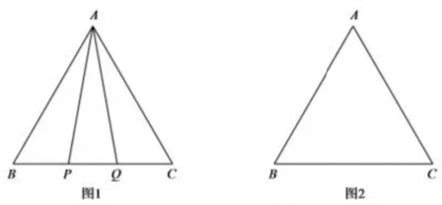

29. 在平面直角坐标系xOy中，点P的坐标为（$x_{1,}y_{1})，$ 点Q的坐标为（$x_{2}，y_{2}$），且 $x_{1}≠x_{2}$， $y_{1}≠y_{2}，若P,Q为某个矩形的两个顶点，且该矩形的边均与$ 某条坐标轴垂直，则称该矩形为点P,Q的“相关矩形”。下图为点P，Q 的“相关矩形”的示意图。

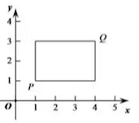

（1）已知点A的坐标为（1，0），

①若点B的坐标为（3，1）求点A，B的“相关矩形”的面积；

②点C在直线x=3上，若点A,C的“相关矩形”为正方形，求直线AC的表达式；

（2） $⨀O$ 的半径为 $\sqrt{2}$，点M的坐标为（m,3）。若在 $⨀O$ 上存在一点N，使得点M,N的“相关矩形”为正方形，求m的取值范围。

2016年北京市高级中等学校招生考试

# 数学试卷参考答案

**一、单项选择题（每题3分，共30分）**

|  |  |  |  |  |  |
| --- | --- | --- | --- | --- | --- |
| 题号 | 1 | 2 | 3 | 4 | 5 |
| 答案 | B | C | D | C | D |
| 题号 | 6 | 7 | 8 | 9 | 10 |
| 答案 | A | D | B | A | B |

**二、填空题（每小题3分，共18分）**

11.

12.

13. 0.880（使用平均数和中位数附近的数都可以）

14. 3

15. 505

16. 到线段两端距离相等的点在线段的垂直平分线上（A、B都在PQ的垂直平分线上）；两点确定一条直线（AB垂直PQ）（其他正确依据也可以）

**三、解答题（第17~26题，每小题5分，第27题7分，第28题7分，第29题8分，共72分）**

17. 解：原式。

18. 解：。

19. 证明：

.

20. 解：（1）原方程有两个不相等实数根 $∴∆={(2m+1)}^{2}-4\left(m^{2}-1\right)=4m+5>0$

解得 $m>-\frac{5}{4}$。

（2） $m=1$，原方程为，即 。（*m*取其他值也可以）

21. 解：（1）点B在直线*l2*上 ，

设*l1*的表达式为，由A、B两点均在直线*l1*上得到，，

解得，则*l1*的表达式为。

（2）。

22. 解：小芸，小天调查的人数太少；小东抽样的调查数据中，家庭人数的平均值为 $(2×3+3×11+4)÷15=2.87$，远远偏离了平均人数的3.4，所以他的数据抽样有明显问题；小芸抽样的调查数据中，家庭人数的平均值为 $\left(2×2+3×7+4×4+5×2\right)÷15=3.4$，说明小芸抽样数据质量较好，因此小芸的抽样调查的数据能较好的反映出该小区家庭5月份用气量情况。

23. （1）证明：在中，M、N分别是AC、CD的中点 $∴MN∥AD 且 MN=\frac{1}{2}AD$

在 $Rt∆ABC$ 中， $∵$ M是AC的中点 $∴BM=\frac{1}{2}AC$ 又 $∵AC=AD$ $∴MN=BM$。

（2）解： $∵∠BAD=60°$ 且AC平分 $∠BAD$ $∴∠BAC=∠DAC=30°$

由（1）知，

而由（1）知， 。

24. （1）略；（2）3440（预估值在3376~3563之间都可以），近三年平均增长率作为预测2016年数据的依据（只要给出符合预测数据的合理的预测方法即可）

25. （1）证明：ED与 $⨀O$ 相切于D $∴OD⊥DE$ $∵$ F为弦AC的中点 $∴OD⊥AC$

$∴AC∥DE$

（2）解：①四边形DFAE为直角梯形，上底为AF，下底为DE，高为DF，有条件比较容易在直角三角形DOE中计算出DE长为 $\sqrt{3}a$，DF=a/2，AF= $\frac{\sqrt{3}}{2}a$，所以可以求出四边形DFAE的面积为 $\frac{3\sqrt{3}}{8}a^{2}$；②在三角形CDF中， $DF⊥FC$，且DF=a/2, FC=AF= $\frac{\sqrt{3}}{2}a$，进而可以求解在三角形CDF的面积为 $\frac{\sqrt{3}}{8}a^{2}$；③四边形ACDE就是由四边形DFAE和三角形CDF组成的，进而可以得到四边形ACDE的面积就等于他们的面积和，为 $\frac{\sqrt{3}}{2}a^{2}$（本题也可以通过证明四边形ACDE为平行四边形，进而通过平行四边形面积公式求解，主要思路合理即可）。

26. （1）略；（2）2（2.1到1.8之间都正确）、该函数有最大值（其他正确性质都可以）。

27. （1）解：将抛物线表达式变为顶点式 $y=m{(x-1)}^{2}-1$，则抛物线顶点坐标为(1,-1)。

（2）解：① $m=1$ 时，抛物线表达式为 $y=x^{2}-2x$，因此A、B的坐标分别为(0,0)和(2,0)，则线段AB上的整点有(0,0)，(1,0)，(2,0)共3个；②抛物线顶点为(1,-1)，则由线段AB之间的部分及线段AB所围成的区域的整点的纵坐标只能为-1或者0，所以即要求AB线段上（含AB两点）必须有5个整点；又有抛物线表达式，令 $y=0 mx^{2}-2mx+m-1=0$，得到A、B两点坐标分别为 $\left(1-\frac{1}{\sqrt{m}}, 0\right),(1+\frac{1}{\sqrt{m}}, 0)$，即5个整点是以(1,0)为中心向两侧分散，进而得到，。

28. （1）解： 又

又 。

（2）①略；②利用想法1证明：连接AQ，首先应该证明 $∆APB≅∆AQC$，

得到 $∠BAP=∠CAQ$，然后由 $∠CAQ=∠CAM$ 得到 $∠CAM=∠BAP$，进而得到 $∠PAM=60°$;

接着利用 $∠MCA=∠QCA=∠PBA=60°$ AB=AC $∠CAM=∠BAP$，得到 $∆APB≅∆AMC$，

从而得到AP=AM，进而得到PA=PM。（利用其他想法的线索证明也可以）

29. （1）解：①；②C的坐标可以为 (3,2)或者(3,-2)，设AC的表达式为 $y=kx+b$,

将A、C分别代入AC的表达式得到

$\left\{\begin{aligned}0=k+b \\ 2=3k+b\end{aligned}\right.$ 或 $\left\{\begin{aligned}0=k+b \\ -2=3k+b\end{aligned}\right.$，解得 $\left\{\begin{aligned}k=1 \\ b=-1\end{aligned}\right.$ 或 $\left\{\begin{aligned}k=-1 \\ b=1\end{aligned}\right.$，

则直线AC的表达式为 $y=x-1$ 或 $y=-x+1$。

（2）解：易得随着*m*的变化，所有可能的点M都在直线y=3上；

对于圆上任何一点N，符合条件的M和N必须在k=1或者-1的直线上，

因此可以得到*m*的范围为 $1≤m≤5$ 或者 $-5≤m≤-1$。